气浮式隔振光学平台技术要求
- 设计指标:
●隔振系统整体内容包括隔振平台主体钢平台、隔振支撑系统、气动控制系统和空气源四大部分，总高800mm，其中台板尺寸为：长2400mm×宽1200mm×厚200mm，平台总重量约为500kg，高度为600mm；
● 隔振系统（隔振器）固有频率： 1~2HZ（需附出厂检测报告）
- 台板整体表面平面度：$0\text{.}\text{05}{\text{mm}}/{m^{2}}$；
- 台板表面粗糙度：$0\text{.}8μm$；
- 隔振效率：5~10Hz： 隔振效率：>78~94%，
10~20Hz： 隔振效率：>94~97%，
>20Hz： 隔振效率：>97%；
- 系统调平方式：自动调节；
- 隔振支撑工作压力：0.2～0.6Mpa；
- 平台表面布有标准公制螺纹孔，孔距为25mm×25mm均布阵列，孔中心距边37.5mm，表面密迪纹抛亚光处理；
二、设计方案:
蜂窝结构隔振内芯超导磁隔振平台面板，台板强度高，稳定可靠；隔振器采用超薄复合材料气囊、带附加扩散口的多小孔准层流阻尼技术，隔振性能良好,系统稳定。自动水平，自动充气，关键气动执行元件需采用德国FEST0产品，配套无油空气压缩机气源、噪声低。
三、应用领域要求：
显微镜、医疗生物
光路测试、光学测量
激光扫描、激光干涉
光谱实验、精密检测
集成电子
对振动要求非常高的仪器设备
四、台板参数要求：
1、设计参数：
  - 平台台板外形尺寸：长2400mm×宽1200mm×厚200mm；
  - 平台工作面精度：平面粗糙度优于$0\text{.}8μm$，整体平面度为$0\text{.}\text{05}{\text{mm}}/{m^{2}}$；
  - 平台表面布有标准公制螺纹孔，孔距为25mm×25mm均布阵列，面板厚度为5mm，边排螺纹孔中心距边37.5mm，表面密迪纹抛亚光处理；
  - 平台台板自重约为500kg；
  - 平台内部为蜂窝结构；
2、台板结构：
（1）光学平台台板分为六部分组装粘接而成，分别由面板（δ5mm高导磁性不锈钢板430）、底板（δ4mm钢板Q235A ）、内芯蜂窝芯板、边框板、密封漏斗板、装饰铝塑板组成。
内芯蜂窝芯板采用的是梯形镀铝锌钢板以及加强镀铝锌钢板相互対粘，梯形镀铝锌钢板内部冲压凹槽，比传统梯形薄钢板强度大，进一步提高内芯蜂窝芯板的强度，此结构能在降低芯板质量的情况下使刚度最大化，该产品具有强度高、局部形变小、应力小、质量轻等优点。
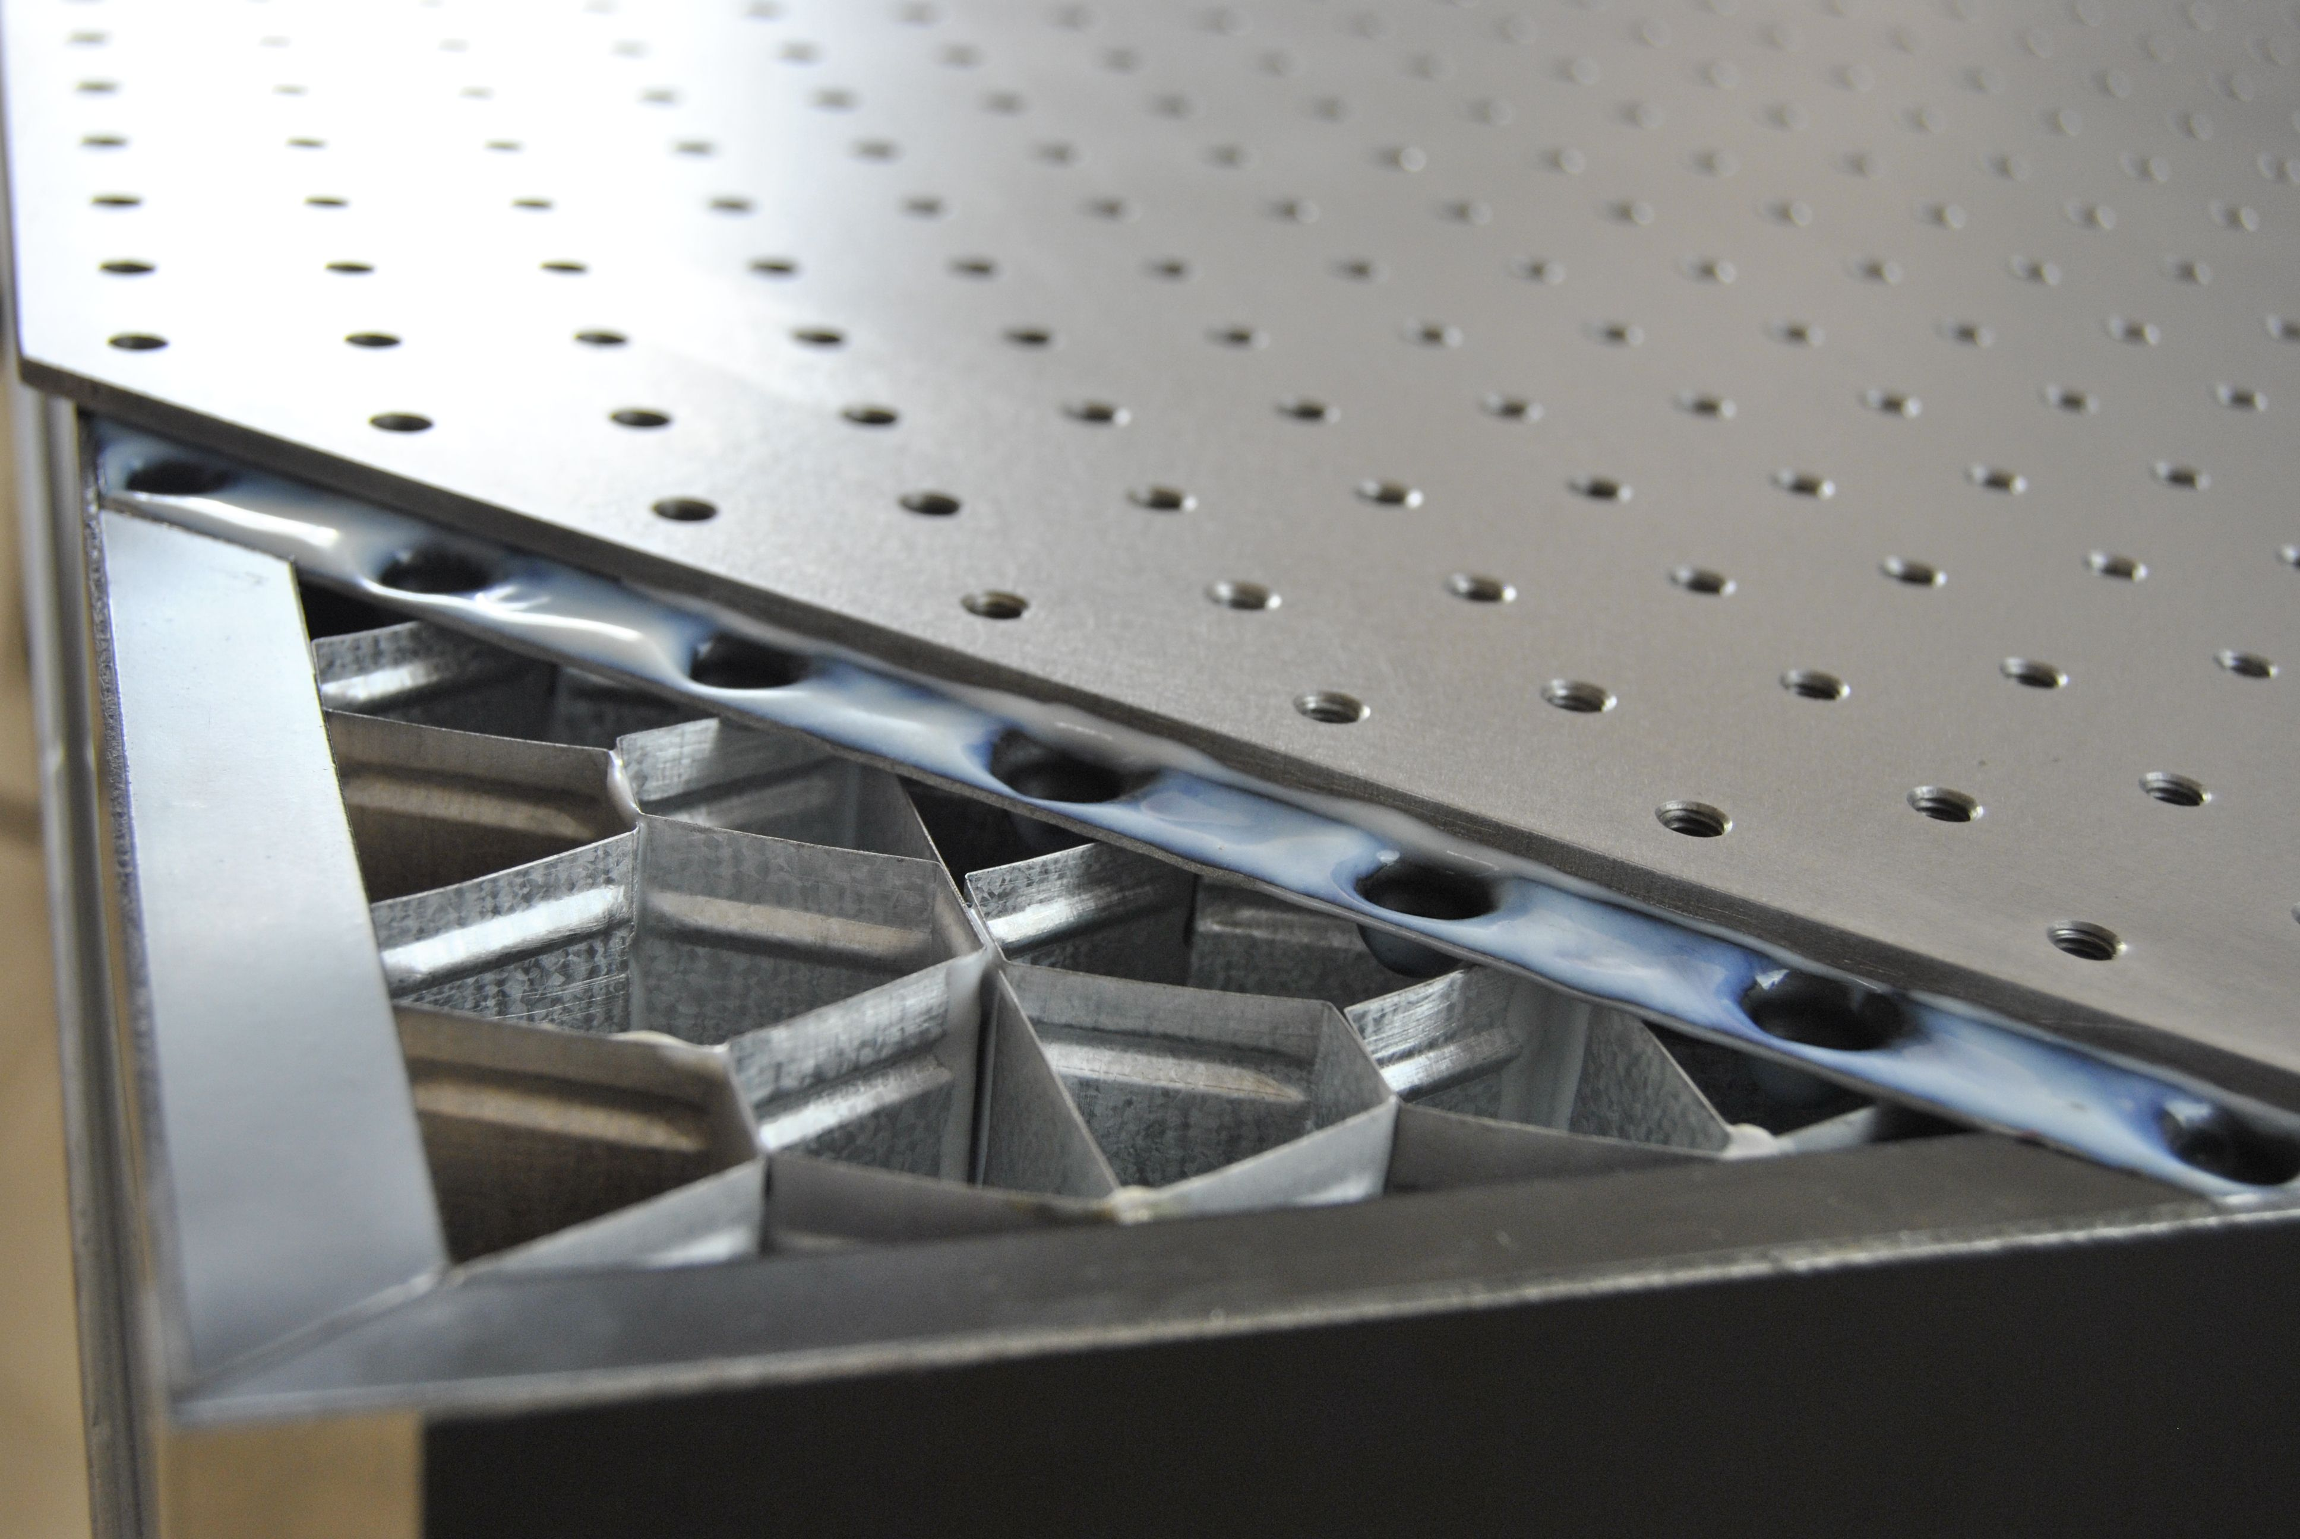
采用蜂窝芯结构，筋板较薄且之间的距离较短，单元网格尺寸较小，各方向的强度较高，抗弯强度、抗拉抗压强度和抗扭强度均优于传统网格式井字形焊接结构。整个蜂窝芯内芯采用粘接工艺，材料本身无应力产生，相比焊接结构产生的焊接应力可忽略。
（2）平台平面及水平精度分析
平台台面的平面一共经过：粗刨、精刨、粗磨、精磨、振动研磨5道工序加工，确保其平面粗糙度优于$0\text{.}8μm$，平面度优于$0\text{.}\text{05}{\text{mm}}/{m^{2}}$；
五、隔振器性能要求:
1、平台支撑性能要求：
（1）、支撑原理：
采用薄膜式橡胶空气弹簧的原理设计。当支撑充入额定的压缩空气时，支撑内的橡胶空气弹簧开始工作，支撑处于气垫工作状态。设计时，需要充分考虑到支撑内部上下气室的容积比及两气室之间阻尼孔的大小关系，确保在普通环境下垂直方向隔振频率低于2.0Hz，保证了支撑在额定工作气压下很好的隔振效果和承载能力。
（2）、气路要求：
根据三点确定平面的原理，将所有支撑的粗分为三条支路，每条支路的压缩空气通过顶杆控制的气动阀通向各个支撑，气动阀敏感，反应时间为20ms，以保证由所有支撑及平台组成的隔振系统的自调节稳定性能。
气路分配点示意图：
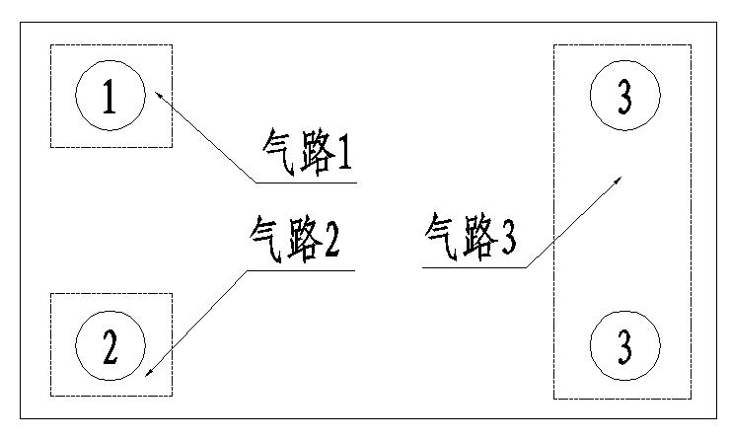
气动控制系统：
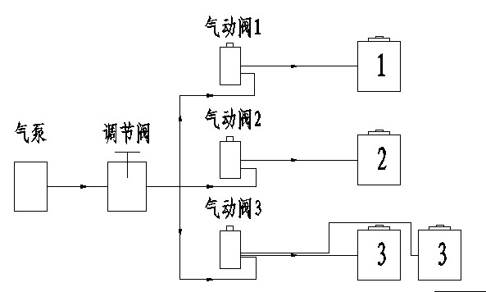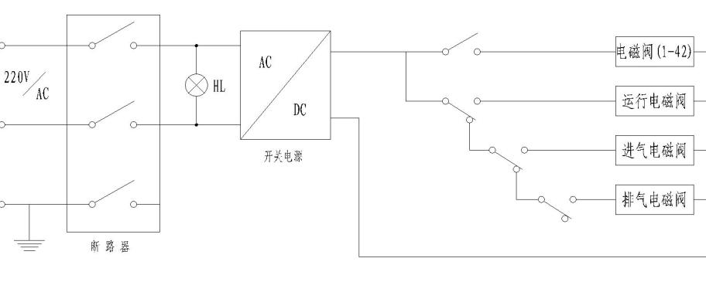
（3）、支撑系统及构成：
光学平台需采用固体阻尼和气垫隔振，支撑结构如图：
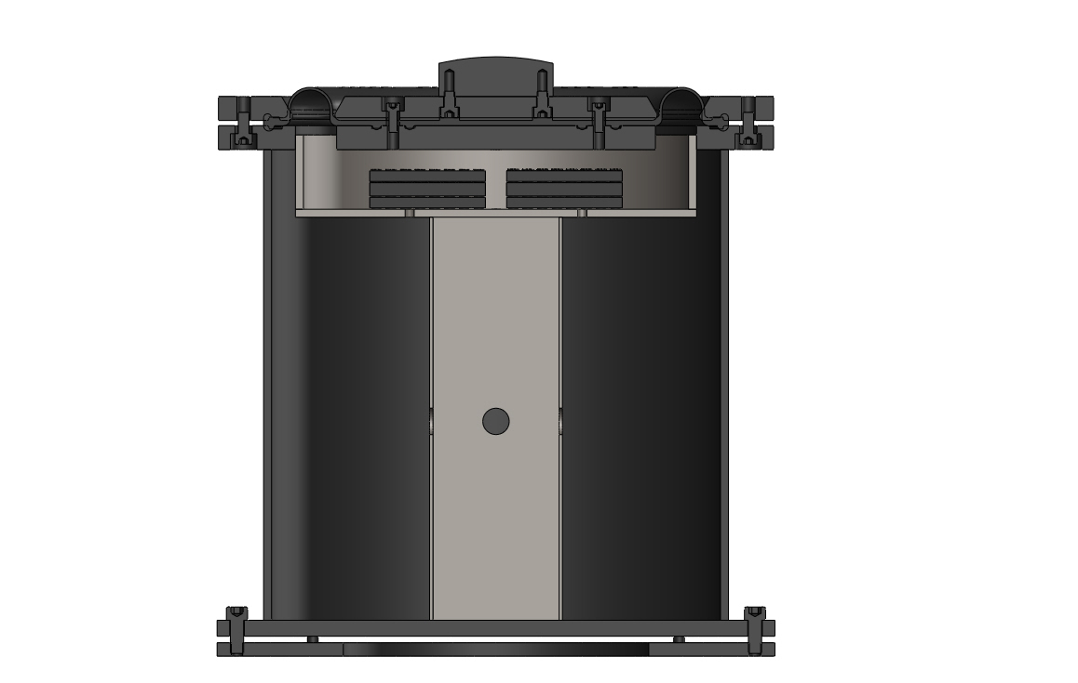

需要有专门设计的阻尼隔振垫。利用金属切片对柔性橡胶的剪切作用，有效转换中高频率振动能量，对环境振动分级隔离。高阻尼橡胶材料是通过天然橡胶中掺入石墨得到，并且可以根据石墨的掺入量调节材料的阻尼特性。
应具有以下特点：
a、抗劣化性能好。
b、既起到隔震作用，又起到阻尼的作用。
c、阻尼可根据设计需要合理选用

（4）、隔振控制及构成
光学平台隔振系统包括：气垫隔振器、精密位移控制阀、阻尼隔振垫、气动控制系统、控制柜、电气控制系统、气源。

（5）、气垫隔振器构成：
      - 需采用国外的膜片气囊技术，特制多层复合橡胶
b、垂直方向阻尼，变径小孔空气阻尼
c、水平方向阻尼，硅油及自定心阻尼
d、高低压双气室
e、防爆装置，高强度复合橡胶

（6）、性能指标
a、额定载荷200KG
b、垂直固有频率不大于2.0Hz
c、阻尼比为0.1左右
2、精密位移控制阀
（1）选择位置
a、三点控制分布
b、中央供气系统，储气容积大

（2）性能指标
a、重复定位精度±0.10㎜
b、地面瞬间激振恢复时间6秒
3、阻尼隔振垫

（1）构成
a、天然橡胶，耐疲劳强度大
b、金属切片，多位排列

（2）性能指标
10Hz | 55%～76%
20Hz | 60%～86%

4、气垫控制系统
（1）构成(均为德国FESTO产品)
a、空气滤清器
b、压力控制阀
c、分配阀
d、压力表
e、进气电磁控制阀
f、排气电磁控制阀
g、气控阀
h、压差阻尼阀
（2）性能指标
a、过滤精度4μm
b、压力误差±0.016MPa
c、最大工作压力10.6MPa，使用压力不大于0.4Mpa
六、使用寿命和环境要求
1、平台使用寿命：平台全钢打造，机械性能良好；在加工过程中，有专门的清洗工艺，保证平台表面的清洁，所以，我们平台的使用寿命能够满足在温度10～40゜C，湿度20～60%的使用环境下台体及其他结构的使用寿命大于2年；隔振支撑采用橡胶空气弹簧，其使用寿命可稳定2年以上.
七、配套平台支架要求
仪器架是常用的平台配套产品，用来放置各种仪器设备以节省空间，并且不影响平台抗震性，还提供电源等实验条件。
1.骨架为方型钢管焊接而成架；
2.表面黑色，静电喷涂，耐腐耐磨；
3.负载200kg;
4.配有漏电保护器及多个德力西电源插座；
5.配有搁板，标配钢板，可选有机玻璃，搁物空间高360mm；
6.底部带底轮及底脚，可移动固定；
7.还可安装遮光顶板及遮光布，实现暗室效果。

